Solna 2022 skolenkät - resultatsammanfattning

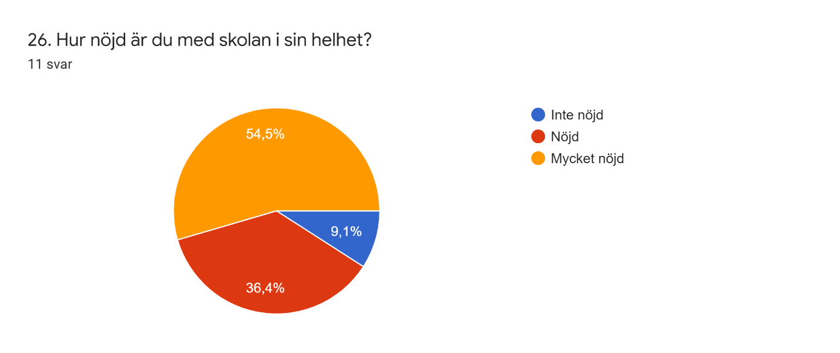

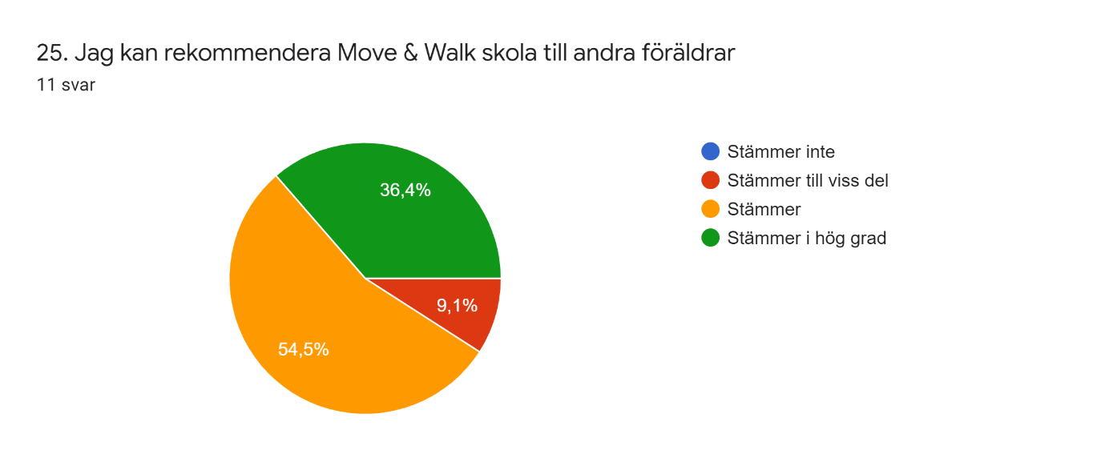

Nulägesbeskrivning, resultat och förutsättningar
I maj 2022 skickade vi ut en skolenkät till elevernas vårdnadshavare för att sedan få ett NKI-värde (nöjd kund-index), så att vi som skola tillsammans med vårdnadshavarna kan förbättra och utveckla vår skola. Alla svar är anonyma och det fanns möjlighet att lämna kommentarer till de flesta frågorna och där vårdnadshavarna kunde förtydliga sina tankar anonymt.

Metod
Enkäten var uppbyggd av 27 frågor, fördelade på fem områden:
- Trygghet och trivsel
- Kommunikation
- Skolans personal
- Undervisningen
- Skolmiljön

I Solna fick vi in 11 svar av 29 möjliga svaranden, vilket ger en svarsfrekvens på 37%, som är högre än senaste skolenkäten (då svarsfrekvensen var 26%).

Enkäten skickades ut till vårdnadshavarna via läroportalen Unikum, med en länk till enkäten.

Övergripande är det ett jättebra resultat. De flesta vårdnadshavare som svarat är nöjda och några har lämnat synpunkter.

Sammanfattning av resultatet

Trygghet och trivsel
Vi kan tydligt se att flesta vårdnadshavare som svarat på enkäten anser att det är en mycket hög känsla av trygghet och trivsel för deras barn i skolan.

Kommunikation
Upplevelsen är att den skriftliga samt muntliga kommunikationen mellan skolan och hemmet fungerar mycket bra. Vi ser fortfarande att det finns utvecklingsmöjlighet mellan skola – hem.
Alla svarande vårdnadshavare är nöjda med fritids-/korttidsansvariga och kommunikation mellan skola - hem.

Skolans personal
Resultatet visar att vårdnadshavare upplever ett mycket fint bemötande från personalen både mot elever och mot vårdnadshavare.

Undervisningen
Alla vårdnadshavare är nöjda med undervisningen och känner nöjdhet med den konduktiva pedagogiken som genomsyrar undervisningen. En vårdnadshavare har lämnat en kommentar om önskan av mer information om KP, den begäran tar vi självklart med oss. Det finns även en svarande som önskar att vi använder mer digitala verktyg för deras barn, vilket vi också självklart tar med oss.

Nöjdhet
De flesta uppger att de är nöjda med skolan, kommunikation, bemötande, mat och undervisningen.

Bakom rapportskrivandet var rektor, skoladministratör. Enkätsvarande var skolans vårdnadshavare.
Skapat i juni 2022

